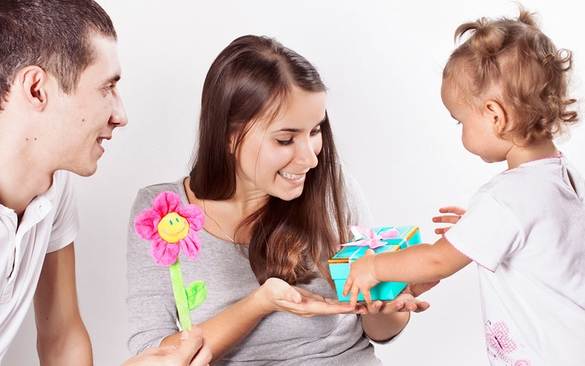
День Матери в дошкольном учреждении проходит очень ярко, трепетно и интересно. В нашем детском саду проводятся различные мероприятия, посвященные этому дню, главной целью которых являются воспитание у дошкольников любви и уважения к матери, развитие творческих способностей детей и создание уютной, домашней атмосферы праздника.
Дети долго готовились к этому замечательному празднику. Читали художественные произведения про маму, учили замечательные песни и стихи, танцевали, рисовали портреты любимых мамочек и готовили им подарки, сочиняли рассказы про свою маму, поздравления и пожелания.
В каждой группе были изготовлены поздравительные открытки, организованы выставки рисунков «Цветы для любимой мамы», «Моя мама самая-самая», «Портрет милой мамочки» и др.
Дети были довольны результатами своего труда, а мамы обнимали и целовали своих малышей, благодарили за праздник, за теплые слова, сказанные детьми в их адрес, за проявленную к ним любовь.
Воспитатели создали на празднике атмосферу душевного тепла, любви и уважения к мамам. Получая положительный эмоциональный заряд, дети становятся открыты добру, любви и красоте.
День матери прошел очень трепетно и нежно. Были слезы на глазах у мам, от гордости и радости за своих детей. Слышался веселый и задорный смех, от того что мамы играли в детские игры. А у педагогов чувство удовлетворения и счастья.
Мы благодарны всем родителям, которые пришли на наш праздник, за участие, за доставленное удовольствие и нам очень приятно было видеть добрые и нежные улыбки мамочек, счастливые глаза их детей.

